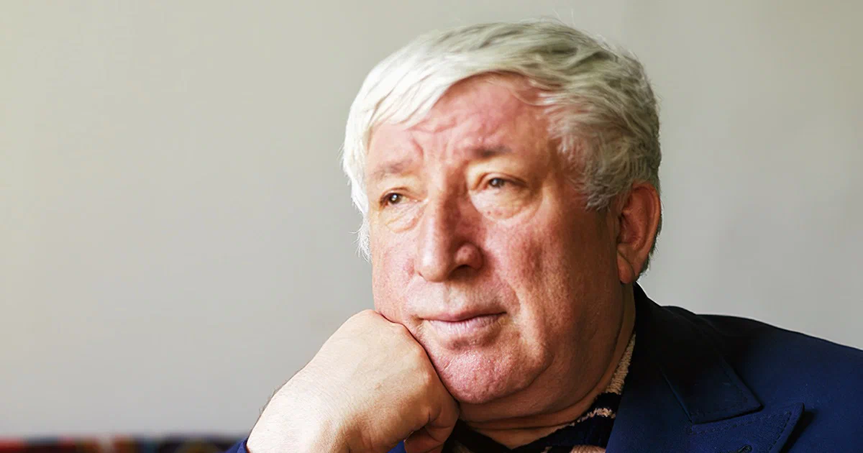

Расул Гамзатович Гамзатов (1923 – 2003)

Расул Гамзатов родился в 1923 году в Дагестане, в маленьком горном селении Цада. Его отец, поэт и переводчик Гамзат Цадаса, происходил из крестьян, он писал стихи и басни, переводил на аварский сказки Александра Пушкина и другие произведения поэта. Расул Гамзатов был третьим сыном в семье. Он начал писать стихи еще в детстве, первым его наставником в поэзии стал отец.
В 1939 году Гамзатов окончил Аварское педагогическое училище и пошел работать в родную школу учителем, но пробыл там недолго: спустя год он поступил в Аварский театр. Его приняли помощником режиссера, из суфлерской будки он следил за ходом спектакля, подсказывал текст актерам. Иногда он сам выступал на сцене, играл небольшие роли. Театр много гастролировал, Гамзатов бывал в отдаленных горных аулах. В поездках он читал в сельских школах свои произведения.
В военные годы Гамзатов печатался в газете «Большевик гор». Он писал стихи о подвигах солдат, готовил очерки и заметки, рассказывал о героях войны из Дагестана. С 1942 года он также работал на радио, был редактором передач. Первые свои стихотворения он подписывал фамилией Цадаса, но затем взял псевдоним Гамзатов, от имени отца, Гамзата Цадасы.
Первый сборник стихотворений Гамзатова вышел в 1943 году, когда ему было всего 20 лет. Книгу издали на родном для автора аварском языке – национальном языке аварцев, одного из народов Кавказа. В сборник «Пламенная любовь и жгучая ненависть» вошли стихи о войне.
В 1945 году Расул Гамзатов поступил в Московский литературный институт им. Горького. Поэт отмечал, что в это время его больше привлекала сама столица, чем учеба: у него уже вышла книга, многому в мастерстве поэзии его научил отец. После начала занятий в институте Гамзатов изменил свое отношение: он лучше знакомился с русской литературой, историей и культурой, многому учился, бывал в театрах. Он, как и другие студенты, жил в общежитии. О годах в столице он писал:
Как ни скромна стипендия, а все же
Мы были завсегдатаи премьер,
Хотя в последний ярус, а не в ложи
Ходили, на студенческий манер.
В институте преподавали именитые писатели и филологи: поэт и переводчик Павел Антокольский, литературоведы Сергей Радциг и Геннадий Поспелов. Они учили правилам стихосложения, истории литературы, делились опытом, помогали публиковать произведения.
Во время учебы Гамзатов познакомился с поэтами Наумом Гребневым и Яковом Козловским, они стали близкими друзьями. Гребнев и Козловский переводили на русский стихи Гамзатова, для работы использовали подстрочник – дословный перевод текста с пояснениями автора. Стихи Гамзатова опубликовали в сборнике «Земля моя» в 1948 году. Эта книга стала первым изданием его стихотворений на русском языке, она вышла в Дагестане.
Спустя год, в 1949 году, в Москве, в издательстве «Молодая гвардия», вышел сборник под названием «Песни гор». О стихах молодого автора положительно отзывались литераторы, а газеты и журналы публиковали произведения из книги.
После окончания института Гамзатов вернулся в Дагестан. Еще во время учебы он приезжал в родной аул погостить у родителей и полюбил девушку, на которой решил жениться. Патимат Юсупова жила по соседству, он знал ее с детства. Они сыграли свадьбу в 1951 году.
В том же году Расул Гамзатов стал председателем Союза писателей Дагестана. Он занимался общественной работой: помогал литераторам выпускать книги, наставлял молодых авторов, общался с издательствами и редакциями газет.
Многие стихи и поэмы Гамзатова сначала выходили в Дагестане на аварском языке, а затем в Москве на русском. Для его произведений характерна лирическая искренность, а также чувство неразрывной связи с родиной, с традициями аварских поэтов.
В 1958 году вышла поэма «Горянка». В произведении автор поднимал важные темы традиционных горских обычаев и отношения к женщине. Поэму перевел на русский язык Яков Козловский. Произведение много раз переиздавали, переводили на иностранные языки. Сюжет лег в основу одноименной пьесы, которую написал Гамзатов, постановка шла в театрах страны. В 1975 году по мотивам поэмы сняли художественный фильм. Над сценарием картины Расул Гамзатов работал вместе с режиссером Ириной Поплавской. Финал в фильме «Горянка» отличался от финала поэмы: он оставался открытым. Ленту снимали в ауле Чох, одном из самых живописных мест Дагестана. За кадром стихи Расула Гамзатова читал актер и кинорежиссер Сергей Бондарчук, который участвовал в работе над фильмом.
После 1960-х годов в его творчестве появились новые жанры: он писал эпиграммы и послания. Произведения Гамзатова выходили в крупных советских издательствах, их печатали ведущие литературные журналы. Критики и литераторы в отзывах отмечали юмор и содержательность его творчества. Гамзатов писал на родном аварском языке, на русский его произведения переводили Наум Гребнев, Илья Сельвинский, Яков Козловский, Юлия Нейман, Владимир Солоухин, Роберт Рождественский, Юнна Мориц, Андрей Вознесенский и другие писатели. Сам Расул Гамзатов переводил на аварский язык стихотворения и поэмы Александра Пушкина и других русских поэтов – Михаила Лермонтова, Николая Некрасова, Владимира Маяковского.
В 1967 году вышла лирическая повесть «Мой Дагестан», в ней Гамзатов описал родной край и его жителей. Он размышлял о жизни, литературе, культуре, поэзии и творчестве. В повести поэт рассказал, как возникла идея этого произведения. Редактор одного из изданий попросил Гамзатова написать о Дагестане – о достижениях, трудовых буднях и подвигах дагестанцев. Поэту дали на работу 25 дней и отвели десять машинописных страниц, что его возмутило: невозможно рассказать о родном крае за столь короткий срок и всего на десяти страницах. В итоге над масштабным произведением он работал несколько лет. Сначала написал первую часть, ее опубликовали в 1967 году; спустя несколько лет вышла вторая. Повесть перевел поэт Владимир Солоухин. Гамзатов впервые писал прозу, в текст произведения он включил и стихи.
Многие из стихотворений Гамзатова легли в основу песен. Изначально их исполняли в Дагестане, а в 1960-х они стали популярны во всем Советском Союзе. Их пели Анна Герман, Муслим Магомаев, Лев Лещенко, Иосиф Кобзон, Марк Бернес, Вахтанг Кикабидзе, София Ротару и другие певцы и артисты.
Советский композитор Ян Френкель написал музыку на стихи Расула Гамзатова «Журавли», песню исполнил певец и актер Марк Бернес. Она звучала на радио, на телевидении, образ журавлей – павших воинов – увековечивали в памятниках, автору приходили письма с откликами из разных уголков страны и мира. Песня стали символом памяти о солдатах, которые погибли в годы Великой Отечественной войны.

Интересные факты из биографии Расула Гамзатова

1. Стихотворение "Журавли" Расул Гамзатович написал в Японии у памятника Садаки Сасако, умершей от последствий ядерного взрыва. После бомбежки Хиросимы Садаки заболела, но верила, что поправится, если сделает тысячу журавликов. Когда сердце девочки остановилось, она успела сделать ровно половину бумажных птичек. Её друзья собрали деньги на памятник, ставший символом неприятия ядерной войны. Во время траурной церемонии, когда возле монумента собралась толпа с бумажными журавликами в руках, над головами собравшихся вдруг пролетела стая журавлей. Позже Гамзатов узнал, что в этот момент в Дагестане умерла его мама.
2. Первоначально в стихотворении "Журавли" вместо слова "солдаты" Гамзатов использовал слово "джигиты": "Мне кажется, порою, что джигиты, с кровавых не пришедшие полей, в могилах наших не были зарыты, а превратились в белых журавлей". Изменения в стихотворение внёс Марк Бернес, попросивший поэта сократить его. "Сначала я сопротивлялся, – писал позже Гамзатов, – но Бернес смог уговорить меня, что убрать из стихотворения плохие строчки может и плохой поэт. А вот удалить хорошие – по плечу только хорошему поэту".
3. На русском языке Гамзатов не писал. По его собственному признанию, многое для него было сделано переводчиками: "Если бы не было переводчиков, меня не было бы тоже. У меня были прекрасные переводчики – Сергей Городецкий, Илья Сельвинский… Они мои плохие стихи переводили хорошо".
4. Перевод "Журавлей" сделал Наум Гребнев, за что Гамзатов называл его своим соавтором. "Оно (стихотворение) казалось ему ближе всех других стихов, ибо он сам - израненный воин, потерявший на войне своих близких и друзей. Оно стало для него собственной болью", – говорил Расул Гамзатович.
5. Поэт признавался, что больше всего на свете сожалеет об одном случае: "Мне было 23 года в 1947 году, и я выступил на митинге с осуждением Ахматовой и Зощенко". Он признавался, что на тот момент не читал ни одного их произведения.
6. Вопреки имиджу душевного хлебосольного горца, любившего женщин и застолья, Гамзатов говорил: "Я большой пессимист и уважаю пессимистов". По мнению поэта, причиной войн во всем мире были именно оптимисты: "Я рад, что я пессимист и потому никого не убивал. А нынешняя молодежь – убивает с большим оптимизмом. Мы много страдали от оптимистов. Эти телефонные поцелуи и митинговая любовь…"
7. На вопрос "Что такое поэзия?" Расул Гамзатович отвечал: "Поэзия – это волнение. Поэт должен поймать его, как птицу на лету. Если в людях есть волнение, то сердце по сердцу скучает".
8. На своём 70-летнем юбилее поэт заявил Джохару Дудаеву: "Почему грузин должен быть независим от армянина, а чеченец – от аварца? Независимых людей и наций нет!" – и тот, не найдя что ответить, незаметно уехал.
9. Его последний творческий вечер в Москве в 2003 году прошел с невероятным аншлагом. Огромный кино-концертный зал «Россия» не смог вместить всех желающих.
10. Расул Гамзатов был удостоен высшей общественной награды России – ордена Петра Великого (2001). 8 сентября 2003 года в день 80-летия поэта за особые заслуги перед Отечеством Президент России Владимир Путин вручил Расулу Гамзатову высшую государственную награду Российской Федерации – орден Святого апостола Андрея Первозванного. Р. Гамзатов стал первым дагестанцем, удостоенным этого ордена.

